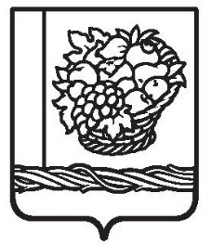
РЕСПУБЛИКА ДАГЕСТАН

СОБРАНИЕ ДЕПУТАТОВ МУНИЦИПАЛЬНОГО РАЙОНА

«МАГАРАМКЕНТСКИЙ РАЙОН»

РЕШЕНИЕ
«17» мая 2024 № -169VIIсд
с.Магарамкент

О внесении изменений в Положение о комиссии по соблюдению требований к служебному поведению муниципальных служащих и урегулированию конфликта интересов в администрации муниципального района «Магарамкентский район»

Рассмотрев протест прокуратуры Магарамкентского района от 05.04.2024 г. № 02-06/03-2024 Собрание депутатов МР «Магарамкентский район» РЕШАЕТ:

внести в Положение о комиссии по соблюдению требований к служебному поведению муниципальных служащих и урегулированию конфликта интересов в администрации муниципального района «Магарамкентский район», утвержденное решением Собрания депутатов МВ «Магарамкентский район» от 14.02.2023 г. № 115VIIсд, следующие изменения:
1. п.13 дополнить подпунктом следующего содержания:
е) уведомление муниципального служащего о возникновении не зависящих от него обстоятельств, препятствующих соблюдению требований к служебному поведению и (или) требований об урегулировании конфликта интересов;
2. п.23 дополнить подпунктом следующего содержания:
23.2. по итогам рассмотрения вопроса, указанного в подпункте «е» пункта 13, комиссия принимает решение о признании наличия либо отсутствия причинно-следственной связи между возникновением не зависящих от муниципального служащего обстоятельств и невозможностью соблюдения им требований к служебному поведению и (или) требований об урегулировании конфликта интересов.

Председатель Собрания депутатов
МР «Магарамкентский район» Н.А. Алияров

